《宫崎骏动画里的童年》网站详细分析

|  |  |  |
| --- | --- | --- |
| 信息安全22级 | 2022132006 | **杨佳伲** |

目录

1 首页.......................................................................................................................................................1

1.1 简介...............................................................................................................................................1

1.2 轮播图..........................................................................................................................................1

1.3 图片文字展示区........................................................................................................................4

2 about宫崎骏.......................................................................................................................................5

2.1 人物生平和作品欣赏...............................................................................................................5

3 注册登录界面.....................................................................................................................................6

网站整体颜色设计以绿色为主调。网页布局大多采用弹性盒布局和网格布局，尽量使其大部分核心内容在视口居中显示。

1. **首页**

**1.1简介**

首页文件名为 index.html,由导航、图片区和文字区域三部分组成。其中，

body中包含一个img背景图片和多个div容器，img为整个页面的背景图片。

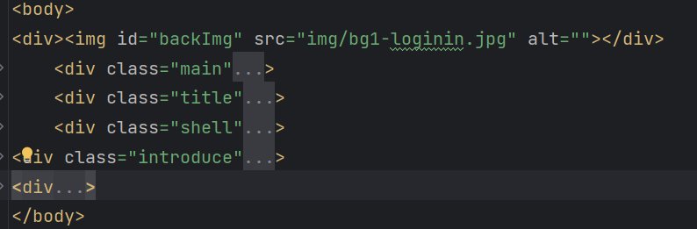title和main部分分别呈现了标题和导航栏



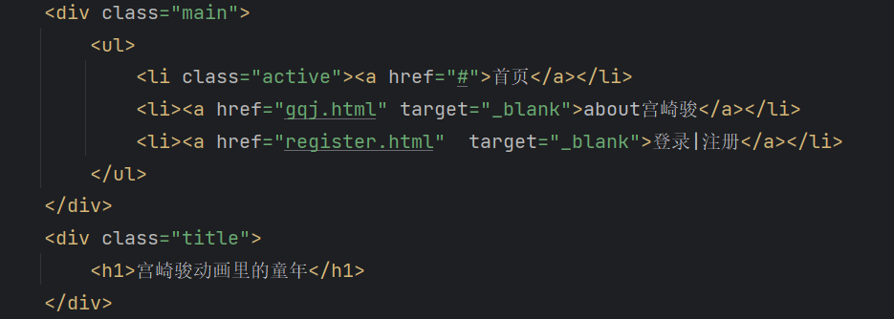

其中当class选择器为active时设置该菜单填充背景为白色，即background-color: #fff;标题文字字体font-family为方正舒体

**1.2 轮播图**

为了让首页看起来简洁美观，同时快速的传递网站功能给用户，设计了轮播动画，该区域对应的样式表名称为 lunbo.css。 使用div名为shell的类选择器

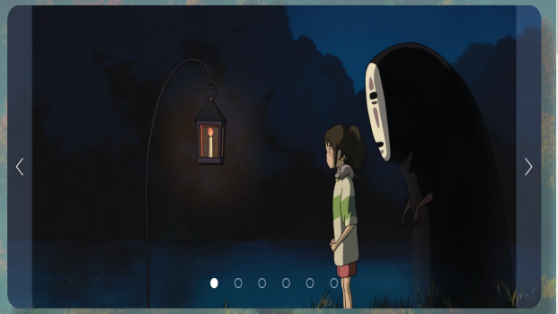

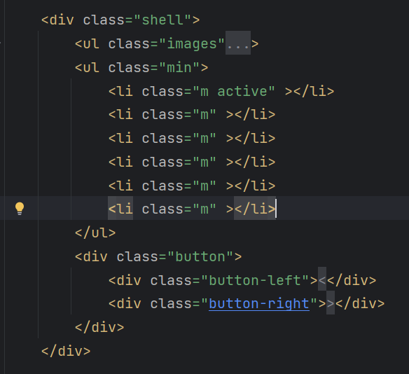

Css：ul images列表中存放轮播图片，min 列表中存放指示器，button存放左右箭头按钮，再通过lunbo.js 的javascript实现交互，通过lunbo.css设置上述元素/标签的样式，图片和指示器，按钮均设置为弹性盒布局display：flex。为了防止图片溢出设置overflow：hidden。

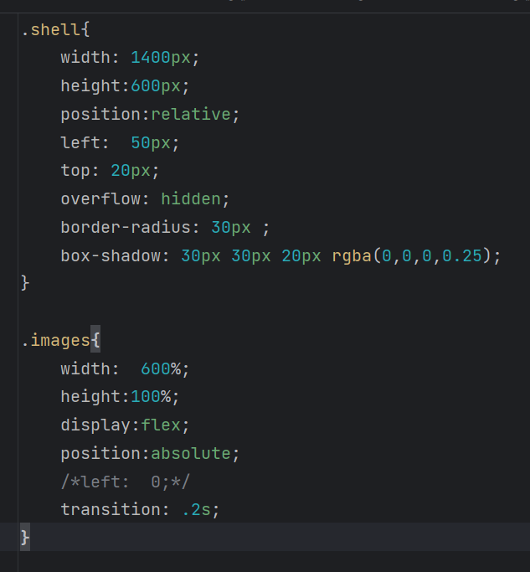

并且指示器居中left：50%；tranform:translate(-50%);设置填充效果background-color：#fff；

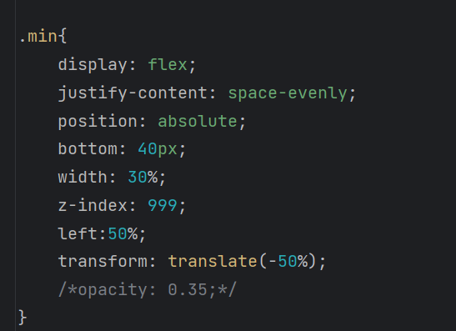

Js：在lunbo.js中首先获取dom对象，设置position（）定位图片的函数

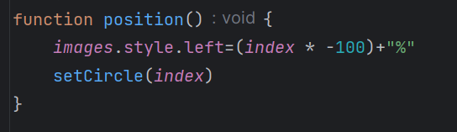

add（）和desc（）设置图片位置

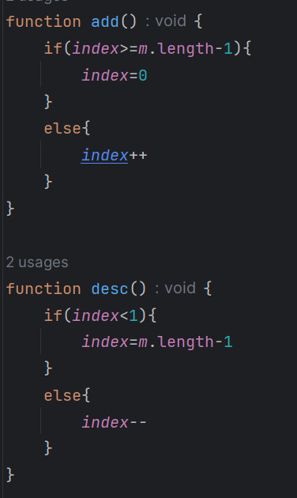

timer（）自动播放器，设置时间间隔为3秒

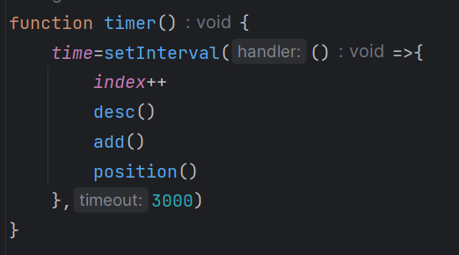

通过click鼠标事件的监听器来设置交互效果，同时注意在设置左右按钮是需要停掉自动播放器再继续执行。

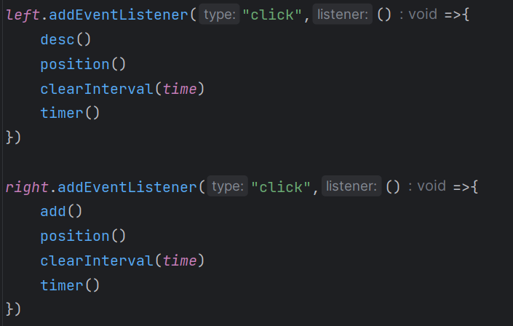

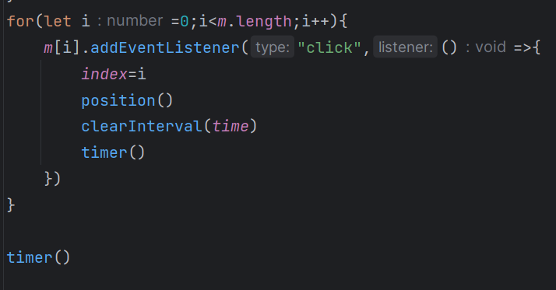

**1.3 图片文字展示区**

**在选择器为introduce的div里面设置4个div，并采用弹性盒布局，css样式表为index.css**

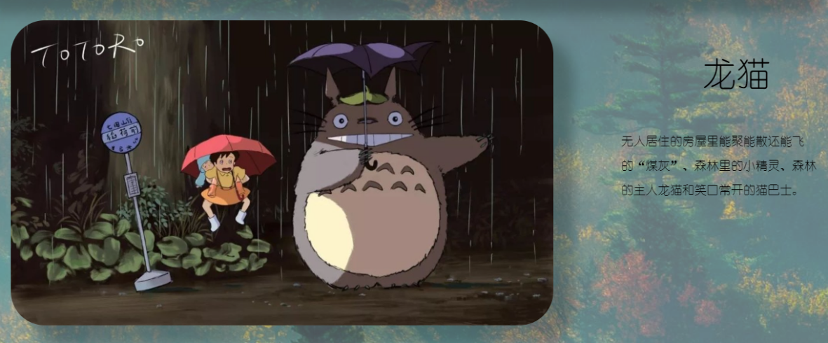在其中插入img图片、p标签和span标签，并且通过绝对定位和相对定位来设置相应的位置，其中图片设置border-radius、阴影效果box-shadow: 30px 30px 20px rgba(0,0,0,0.25);

设置font-family文字字体为幼圆

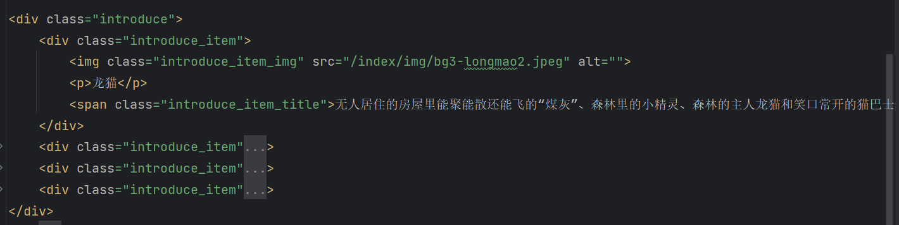

1. **About宫崎骏**

**导航栏和首页一致这里不再展示**

**2.1 人物生平和作品欣赏**

**采用网格布局（display：grid）对图片和文字内容进行排版，css样式表为aboutgqj.css**

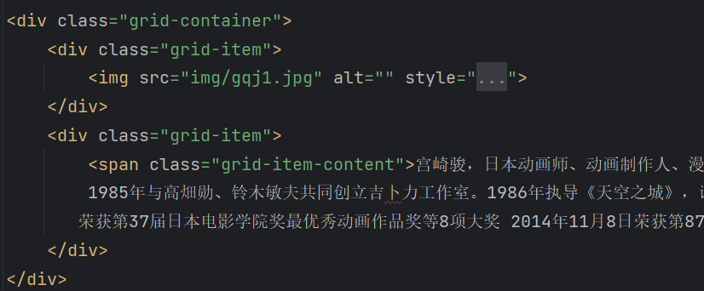Img设置上方图片

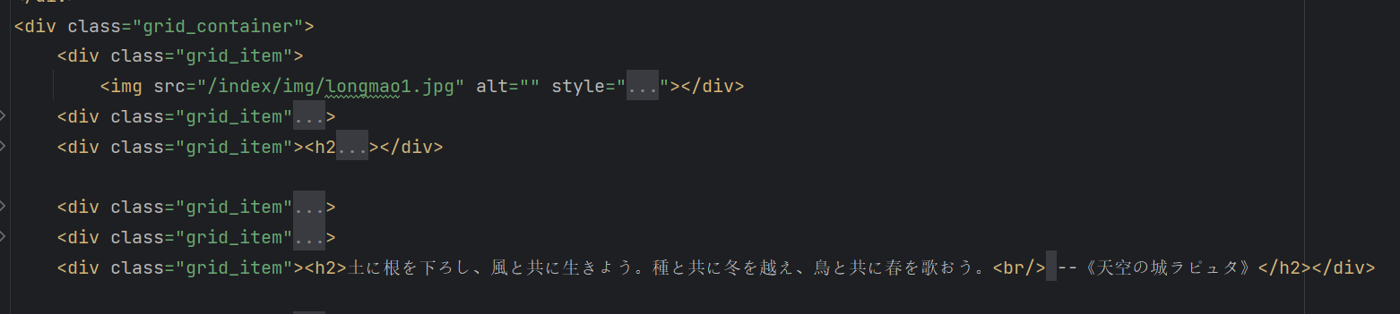

Css设置基本的宽高和定位，其中一部分网格布局如下面代码所示

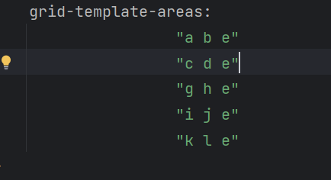

下图为页面布局

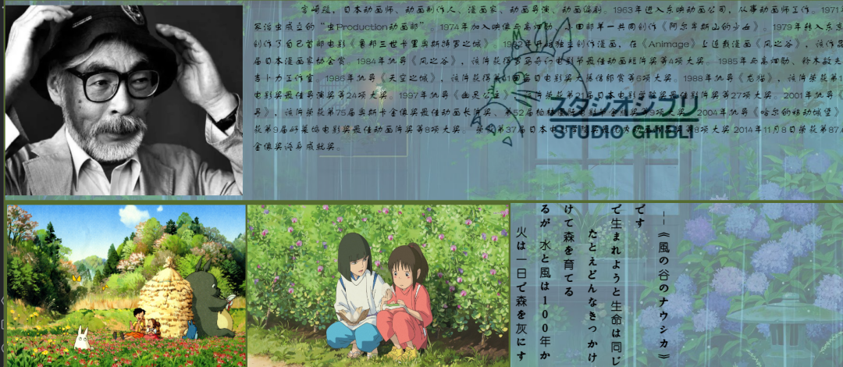

1. **登录|注册**

**通过form表单实现登录和注册页面，css样式内置在login.html和register里面,label标签实现用户名，密码......等文本框的输入，input则为表单的提交**

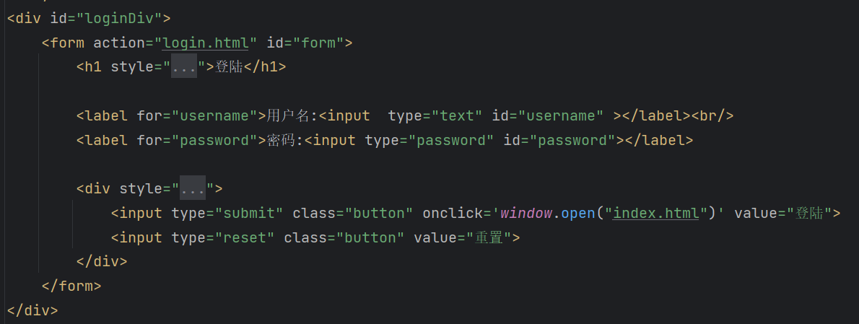

Css布局为弹性盒布局，label标签设置为左浮动，并通过设置align-items和justify-content，text-align将文本框对齐